班级： 学号： 姓名：
实验三 运算放大器及其受控电源的构建
预习与思考
- 学习运算放大器及受控源的有关理论知识，说明受控源和独立源相比有何异同点？
同：都可以输出功率。 异：受控源的输出受另一电路条件的控制，独立源的输出是自身属性，不受控制。
- 四种受控源中的μ、g_{m}、r_{m}和β的意义是什么？
μ、g_{m} 是VCVS和VCCS性能的理论值，r_{m}和β是CCVS和CCCS性能的理论值。
- 若受控源控制量的极性反向，试问其输出极性是否发生变化？
会变化
- 受控源的控制特性是否适合于交流信号？
适合
⑤ 根据所给实验电路，计算出理论值填入各个表中。

一、实验目的
通过构建受控源和测试受控源的外特性及其转移参数，进一步理解受控源的物理
概念，加深对受控源的认识和理解。
二、实验装置
（1）可调直流稳压电源 1台
（2）可调直流恒流源 1台
（3）直流数字电压表 1只
（4）直流数字毫安表 1只
- 综合设计电路元件箱 1个
三、实验内容
（1）运算放大器必须接上工作电源才能正常工作， LM324的4脚接+12V，11脚接-12V。实验中的u₁直流输入由稳压电源提供，其读数应以精度较高的万用表电压档测量为准。
（2）按图3.3.3所示电路接线，并测定电压控制型电压源的特性。
给定R₁=2kΩ，R₂=1kΩ，按照表3.3.1测定VCVS性能，在方格纸上绘出电压转移特性曲线u₂＝f(u₁)， 并在其线性部分求出转移电压比μ。
表3.3.1 测定VCVS数据表
给定值 |  | u₁ /V | 0.5 | 1.0 | 1.5 | 2.0 | 2.5 | R₁=2kΩ，R₂=1kΩ
VCVS | 理论值 | u₂ /V | 1.50 | 3.00 | 4.50 | 6.00 | 7.50 | 理论值3.00
 | 测试值 | u₂ /V | 1.50 | 3.08 | 4.64 | 6.12 | 7.51 | 平均值3.05
 | 计算值 |  | 3.00 | 3.08 | 3.09 | 3.06 | 3.00
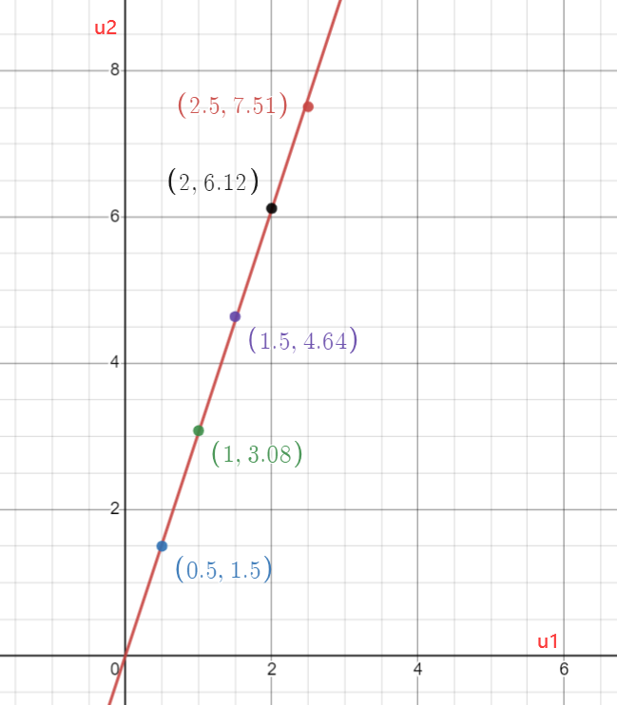
（3）按图3.3.4所示电路接线，并测定电压控制型电流源的特性。
给定R=1kΩ，R_{L}=2kΩ，按照表3.3.2测定VCCS性能，实验中i₂的值通过测量R_{L}的端电压计算得到，绘制i₂＝f(u₁)曲线，并由其线性部分求出转移电导g_{m}。
表3.3.2 测定VCCS数据表
给定值 |  | u₁ /V | 1 | 1.5 | 2 | 2.5 | 3 | R=1kΩ，R_{L}=2kΩ
VCCS | 理论值 | i₂ / mA | 1.000 | 1.500 | 2.000 | 2.500 | 3.000 | 理论值g_{m}=1.000
 | 测试值 | i₂ / mA | 0.984 | 1.528 | 2.053 | 2.517 | 3.075 | 平均值1.011
 | 计算值 | g_{m} / mS | 0.984 | 1.015 | 1.025 | 1.007 | 1.025
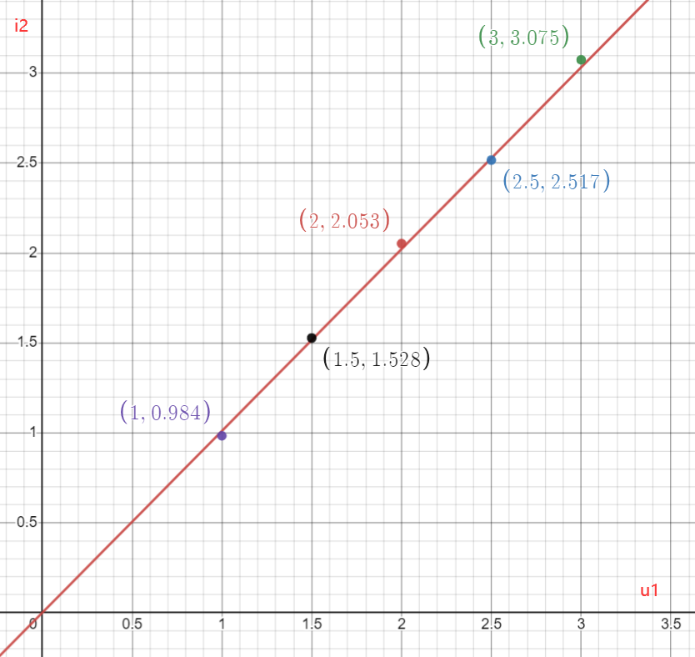

四、实验报告要求
（1）根据实验数据，在方格纸上分别绘出四种受控源的转移特性曲线，并求出相应的转移参量，并填入表格。

（2）对实验的结果作出合理的分析和结论，总结对四种受控源的认识和理解。
VCVS与VCCS是四端元器件，输出端受输入端的电压控制。
（3） 电压控制型电压源电路中的 R₁和电流控制型电压源中的R对受控电源的参数起着什么作用？
决定作用。
（4）心得体会。
认识了运算放大器的原理与作用，学会运算放大器的接线方法。

实验三成绩：____________

